请参展企业按如下流程报名：
- 相关文件请在微信公众号或群文件中下载。

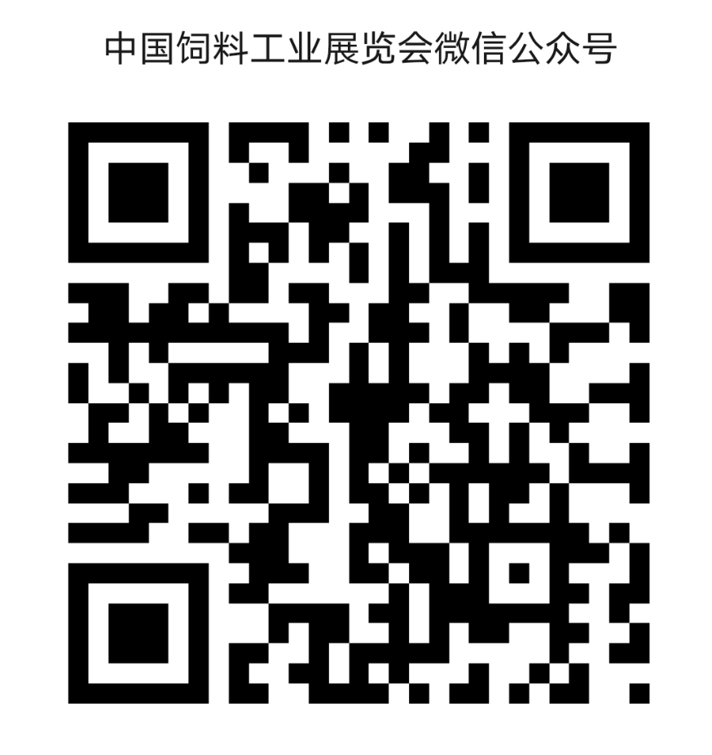

注：请详细阅读展会通知，通知中包含填表重要信息。
二、报名所需材料
1.加盖公章后的报名表
2.参展企业营业执照副本、生产许可证、进口产品登记证等相关文件
3.企业简介word版（350字以内）
三、报名途径
请将报名所需材料提交至组委会，以收到组委会回复为报名成功，提交三个工作日未见回复，请及时联系组委会。
1.邮件：xhgzc-nahs@agri.gov.cn（推荐使用）
2.传真：010-59194611
四、组委会联系方式
联 系 人：郭子贞 王 季
电 话：010-59194688
17812080116（郭子贞）
13910981889（王 季）

